Conteúdo:
9 - Criando zonas de cobre
9.1 - Seleção da Net:
9.2 - Criando a zona:
9.2.1 - Criando os limites da zone:
9.2.2 - Preenchendo a zona:
9.3 - Opções de Preenchimento:
9.3.1 - Grade de trabalho para preenchimento.
9.3.2 - Isolamento
9.3.3 - Opções de Ilhas
9.4 - Adicionando uma área de recorte dentro de uma zona:
9.5 - Editando contornos:
9.6 - Editando zona: parâmetros
9.7 - Preenchimento final de zonas.
9.8 - Mudança do nome da net de Zonas:

Criando zonas de cobre
Zonas de cobre são definidas por um contorno (um polígono fechado), e pode incluir buracos (polígonos fechados dentro do contorno).
Pcbnew usa segmentos de trilhas para encher áreas de cobre.
As Zonas de cobre devem ser preenchidas ou re-preenchidas quando todo o roteamento estiver terminado.

As ilhas da net precisam estar conectadas por trilhas normais.
Não deixe ilhas para serem conectadas pelas zonas porque causa erro de DRC, a DRC não testa conexões de zonas com ilhas (por causa de problema do tempo de computação necessário).

Zonas de cobre (usualmente Terra e planos de força) são usualmente ligadas a uma net.
Para criar uma zona de cobre é necessário:
- Selecinar os parâmetros (nome da net name, camada ...)
Mudar para a camada e realçar a net não é mandatório, mas, é uma boa prática.
- Criar os limites da zona (se não, toda a placa será preenchida.)
- Preencher a zona.
O Pcbnew tenta preencher todas as zonas da peça, e usualmente, ela não é ligada a qualquer bloco de cobre não conectado. Assim, podem aparecer alguns fragmentos de áreas não preenchidas.

Seleção da Net:
Use a ferramenta , e clique em uma ilha conectada a net, toda a net será realçada.

Criando a zona:

Criando os limites da zone:
Use a ferramenta .
Escolha a camada para a zona.
Ao clicar para iniciar o contorno da zona, a seguinte caixa de diálogo é aberta:
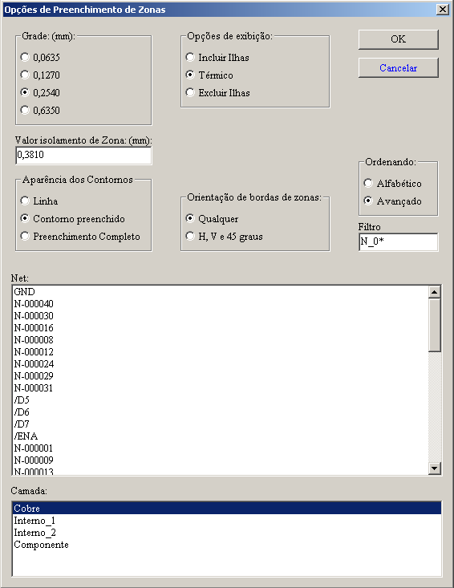
Nela é possível definir os parâmetros para a zona (net, camada, grade de preenchimento, opções de ilhas ...)
Desenhe os limites da zona (contorno) na camada.
Os limites da zona é um polígono, criado por um clique (botão esquerdo) para cada canto..
Um duplo clique finaliza o polígono.
O polígono será fechado automaticamente. Se o ponto inicial e final não estiverem nas mesmas coordenadas, Pcbnew irá adicionar um segmento a partir do ponto final até o ponto inicial.
Comentários:
- O controle DRC é ativado quando criando contorno de zona.
- Um canto do contorno que gerar um erro DRC Não será aceito pelo Pcbnew.

Abaixo um contorno de zona (polígono em linha ranhurada):
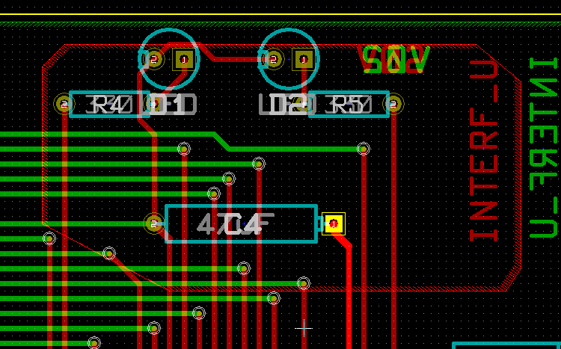

Preenchendo a zona:
O preenchimento de zona considera a posição do cursor do Mouse e inicia o preenchimento a partir dos pontos de partida: ilhas, finais de trilhas.
Este ponto pode ser dentro ou fora do polígono e em um local livre.
Se o Pcbnew não encontrar um ponto de partida, este não irá preencher a zona.
Para testar o preechimento da zona, clique com o botão direito em uma borda da zona:
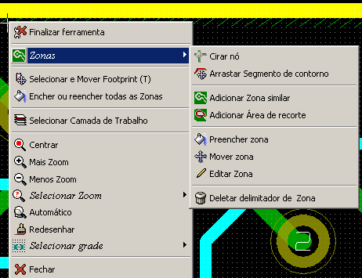
Ative o comando "Preencher Zona"
A seguir o resultado de um preenchimento com o ponto inicial dentro do polígono:

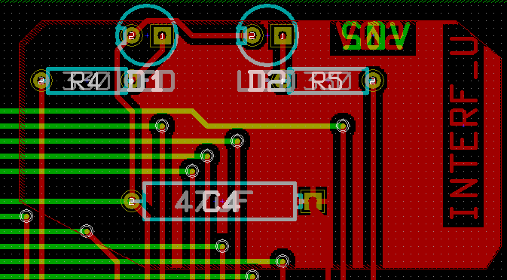r

O polígono é uma fronteira para o preenchimento.
A seguir, pode ser vista uma área dentro de uma zona não preenchida por que a área não está acessível:
- Uma trilha cria uma fronteira e
- Não existe um ponto de partida para prrencher esta area.

Nota:
É possível utilizar vários polígonos para criar áreas de recortes. Um exemplo:
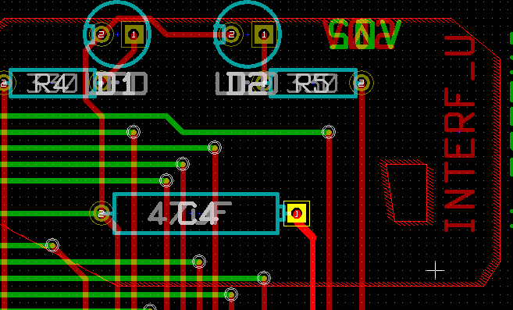
A seguir o resultado:
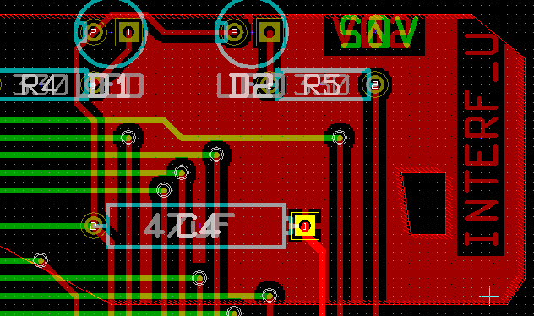

Opções de Preenchimento:
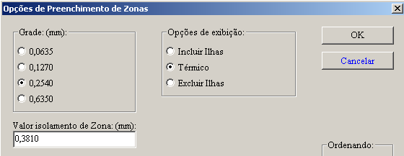
É necessário escolher:
- A grade para preenchimento.
- O isolamento.
- Como as ilhas são desenhadas dentro da zona (ou como são conectadas a zona).

Grade de trabalho para preenchimento.
Quanto menor a grade, melhor é o preenchimento.
Por outro lado, o preenchimento é feito com segmentos de trilhas horizontais e verticais, se a grade é pequena, o arquivo da placa pode ser bem grande (diversos Megas.).
Uma grade de 0.01 polegadas tem um bom resultado.

Isolamento
Uma boa escolha é um isolamento um pouco maior que a grade de roteamento.

Opções de Ilhas
As ilhas de uma ligação podem ser incluídas ou excluídas da zona, ou conectadas por alívio térmico.
- Se incluídas, a soldagem e dessoldagem podem ser bem difícil.
- Se excluídas, a conexão a zona não é muito boa.
- Um alíveio térmico tem um bom resultado.

Aqui estão os resultados para as 3 opções:
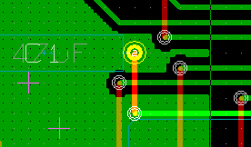 | Incluir ilhas
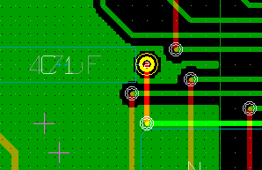 | Excluir ilhas
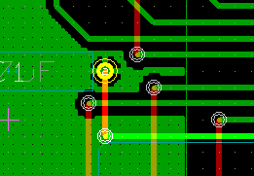 | Alívio Térmico.  As Ilhas estão conectadas por 4 segmentos de trilha.  A largura dos segmentos é a mesma que a largura de trilhas corrente (atual).

Adicionando uma área de recorte dentro de uma zona:
Obviamente, precisa já existir uma zona.
Para adicionar uma área de recorte (uma área não preenchida dentro da zona):
- Clique com o botão direito em uma borda do contorno.
- Selecione Adicionar Área de Recorte.
- Criar o novo contorno.

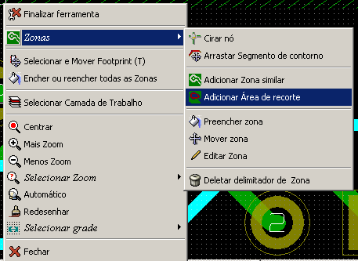

Após criar o contorno:
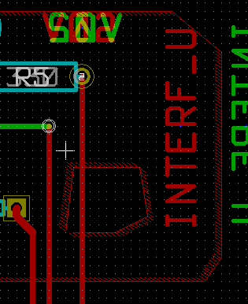 | Contorno do recorte.

Editando contornos:
Um contorno por ser modificado :
- Movendo um canto ou borda
- Deletando ou adicionando um canto
- Adicioando uma zonna similar, ou uma área de recorte
E se os pológonos são sobrepostos, estes serão combinados.

Para fazer isto:
Clicar com o botão direito em um canto ou borda, selecionar o comando.
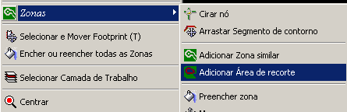

A seguir um canto sendo movido ( a partir de um recorte):
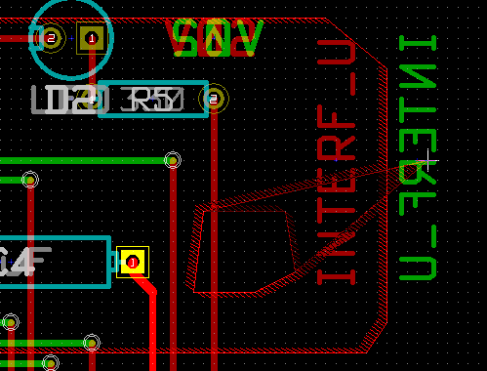
O resultado:
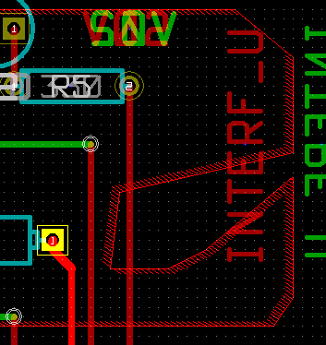
Os polígonos são combinados.

Adicionando uma zona similar:
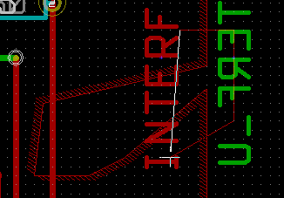 | Adicioando a zona
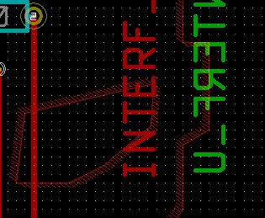 | Resultado

Editando zona: parâmetros
Ao clicar com o botão direito em um contorno e selecionar Editar Zona , o diálogo de parâmetros de zona é aberto.
Os parâmetros iniciais podem ser editados.
Se a zona já estiver preenchida é necessário reencher a mesma.

Preenchimento final de zonas.
Quando a placa é terminada, é necessário encher ou reencher todas as zonas.
Para tal:
- Ativar a ferramenta zonas ().
- Clicar com o botão direito para ativar o menu pop-up.
- Usar Encher ou reencer todas as Zonas 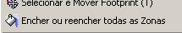

Atenção, os cálculos podem demandar algum tempo se a grade de preenchimento é pequena.

Mudança do nome da net de Zonas:
Após editar um esquema, nets podem ter seus nomes mudados.
Por exemplo VCC pode ser mudado para +5V.
Quando um controle DRC é executado, Pcbnew checa se o nome da net de zona existe, e apresente um erro se não existir
Uma edição "a mão" do parâmetro da zona pode ser necessária para mudar o nome antigo da net para o novo.

